RADNI ODGOJ

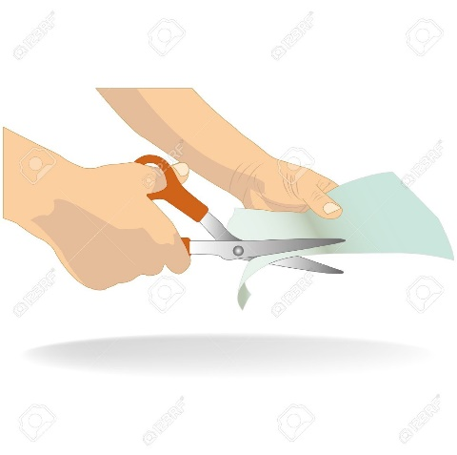
REŽI PAPIR PO CRTI.

______________________________________________________________

